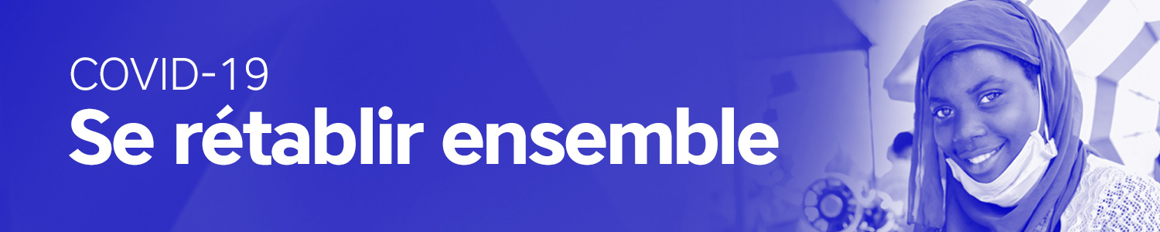
Allocution
Bonjour,

Aujourd'hui, notre évêque nous invite à faire un don à Développement et Paix – Caritas Canada après la messe. Il s'agit d'une collecte spéciale destinée à soutenir nos sœurs et frères des pays du Sud qui sont aussi touchés par la pandémie de COVID-19.

La pandémie a changé nos vies. Tout le monde a souffert. Mais elle nous a aussi montré que celles et ceux qui étaient déjà marginalisés au départ en souffre le plus.

- Comment se laver les mains quand l’eau et le savon manquent ?
- Comment pratiquer la distanciation physique dans un camp de réfugiés ?
- Comment obtenir des soins médicaux lorsqu’il n’y a pas d’accès à un système de santé ?
- Comment nourrir sa famille quand le confinement nous prive de notre gagne-pain,
et ce, sans filet de sécurité sociale ?
- Comment se protéger sans avoir accès aux informations de santé publique ?

Avec votre appui, Développement et Paix contribue à répondre à toutes ces questions en Afrique, en Amérique latine, en Asie et au Moyen-Orient.

Ce virus nous a révélé à quel point nous sommes toutes et tous interreliés dans notre grande famille humaine. Il nous a appris que nous ne pouvons pas nous rétablir seuls. Comme l’a dit le pape François :
« Une urgence comme celle de la COVID-19 se combat tout d’abord grâce aux anticorps de la solidarité ^{i}. »

Comment se rétablir si ce n'est ensemble ? Se rétablir ensemble est essentiel si nous voulons vaincre ce virus dans notre monde interconnecté.

Merci de votre générosité et de votre appui. Je vous invite à visiter le site devp.org pour savoir comment votre don contribue à ce qu’on se rétablisse ensemble, comme une seule famille humaine, unie pour notre maison commune.

(Donnez des instructions sur la manière de faire un don : par exemple, dans la boîte de collecte au fond de l'église ou en ligne à devp.org)

